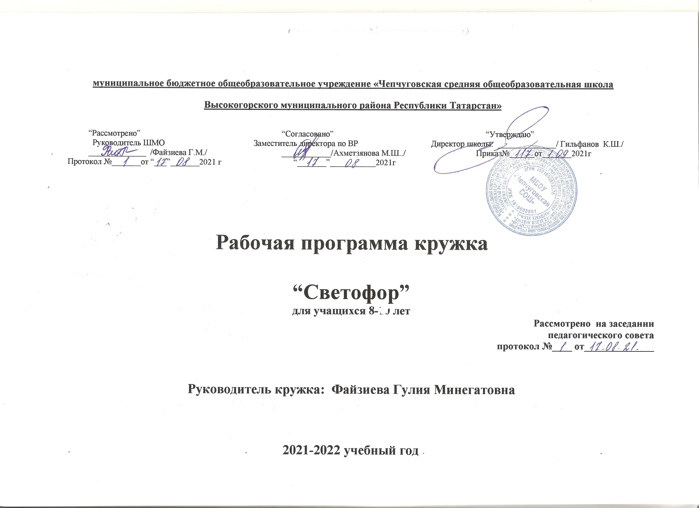1.Актуальность программы.
Из года в год увеличивается поток автомобилей на дорогах, что создает объективную реальность возникновения дорожно-транспортных происшествий. Причем, несчастные случаи все чаще происходят не на больших транспортных магистралях, а на маленьких дорогах, рядом с остановками, а иногда и во дворе дома. И, к сожалению, зачастую причиной дорожно-транспортных происшествий бывают дети.
Это происходит потому, что обучающиеся не знают правил дорожной безопасности или нарушают их, не осознавая опасных последствий нарушений.
Донести эти знания до детей, выработать в детях потребность в соблюдении правил дорожного движения для самосохранения - в этом и состоит задача учителя и кружка «Светофор».
Общение с сотрудниками ГИБДД, беседы и игры на данную тему в непринужденной обстановке производит на детей более сильное впечатление, чем традиционный урок. В атмосфере общего творчества все усваивается намного легче, поэтому полезно устраивать конкурсы рисунков, сочинений, проблемные ситуации.
Конкурсы, соревнования, фестивали по агитации дорожно-транспортной безопасности дают возможность обучающимся проявить свои творческие способности. Умение донести до других информацию, которую ты знаешь в творческой форме, не такое уж легкое дело, а главное интересное.
Соревнования по «фигурному» вождению велосипеда с соблюдением правил дорожного движения дают возможность проявить себя на практике.
В том случае, когда обучающийся чувствует себя водителем, отвечающим за положение на проезжей части дороги, помогает сознательней оценивать поведение пешехода и быть более требовательным к себе. Причем, знание основ медицинских знаний и умение оказывать первую медицинскую помощь в аварийной ситуации помогает обучающимся уверенней чувствовать себя в жизни.
2.Цель и задачи:
Цель программы:
- привитие участникам дорожного движения, в первую очередь детям и подросткам навыков безопасного поведения на дорогах.
Задачи программы:
- привлечение школьников к участию в пропаганде правил безопасного поведения на улицах и дорогах;
- внедрение инновационных методов работы со школьниками по данной проблеме;
- повышение знаний по основам безопасного поведения на дорогах;
- привитие участникам дорожного движения, в первую очередь детям и подросткам навыков безопасного поведения на дорогах;
- привлечение школьников к истории службы Госавтоинспекции прошлых лет и настоящего времени и пропаганде среди несовершеннолетних правил безопасного поведения на улицах и дорогах;
- активизация работы по пропаганде безопасного образа жизни в сфере дорожного движения;
- снижение количеств ДТП с участием детей, подростков и тяжесть последствий таких ДТП.
3.Возраст детей, участвующих в реализации данной программы.
Программа рассчитана для обучающихся 8-10 лет.

4.Сроки реализации программы.
Программа предусматривает проведение 35 часов в год, по одному занятию в неделю.
Год обучения- 2021- 2022 учебный год.
5.Формы и режим занятий.
- Создание уголка безопасности дорожного движения;
- Изучение правил дорожного движения и пропаганда их в классах;
- Встречи и беседы с инспектором ГИБДД;
- Встречи с медицинским работником, с целью изучения основ медицинских знаний и применения знаний на практике;
- Проведение практических занятий по вождению велосипеда;
- Участие в различных конкурсах по профилактике дорожно-транспортной безопасности;
- Проведение игр, конкурсов, соревнований в школе.
6.Ожидаемые результаты.
Обучающиеся должны знать:
- основные понятия и термины, используемые в Правилах дорожного движения;
- обязанности пешеходов и пассажиров;
- значения сигналов светофора и регулировщика;
- назначение дорожной разметки;
- нормативные документы об ответственности за нарушение ПДД;
- группы дорожных знаков;
- способы оказания первой медицинской помощи;
- техническое устройство велосипеда.

Обучающиеся должны уметь:
- самостоятельно определять места для безопасного перехода улиц и дорог с регулируемым и нерегулируемым движением транспортных средств;
- работать по билетам, предложенным газетой «Добрая дорога детства»;
- читать информацию по дорожным знакам; оценивать дорожную ситуацию;
- оказывать первую медицинскую помощь пострадавшему;
- управлять велосипедом.
- правильно, чётко и интересно объяснять младшим школьникам, как безопасно вести себя на дорогах, как ориентироваться на сигналы светофора, регулировщика, дорожные знаки;
- проводить игры, беседы с учащимися, соревнования, участвовать в районных соревнованиях «Безопасное колесо»;
- выпускать памятки безопасности, стенгазеты. работать с правилами дорожного движения, выделять нужную информацию.

Обучающиеся должны приобрести навыки:
- дисциплины, осторожности, безопасного движения как пешехода, пассажира, велосипедиста;
- взаимной поддержки и выручки в совместной деятельности;
- участия в конкурсах, соревнованиях.
- активной жизненной позиции образцового участника дорожного движения.
Приобретение универсальных учебных действий (УУД)
Личностные
- принятие образа «хороший пешеход, хороший пассажир»;
- самостоятельность и личная ответственность за свои поступки, установка на здоровый образ жизни;
- уважительное отношение к другим участникам дорожного движения;
- осознание ответственности человека за общее благополучие;
- этические чувства, прежде всего доброжелательность и эмоционально-нравственная отзывчивость;
- положительная мотивация и познавательный интерес к занятиям по программе «Светофор»;
- способность к самооценке;
- начальные навыки сотрудничества в разных ситуациях.
Метапредметные
- навыки контроля и самооценки процесса и результата деятельности;
- умение ставить и формулировать проблемы;
- навыки осознанного и произвольного построения сообщения в устной форме, в том числе творческого характера;
- установление причинно-следственных связей;

Регулятивные
- использование речи для регуляции своего действия;
- адекватное восприятие предложений учителей, товарищей, родителей и других людей по исправлению допущенных ошибок;
- умение выделять и формулировать то, что уже усвоено и что еще нужно усвоить;
- умение соотносить правильность выбора, планирования, выполнения и результата действия с требованиями конкретной задачи;
Коммуникативные
В процессе обучения дети учатся:
- работать в группе, учитывать мнения партнеров, отличные от собственных;
- ставить вопросы;
- обращаться за помощью;
- формулировать свои затруднения;
- предлагать помощь и сотрудничество;
- слушать собеседника;
- договариваться и приходить к общему решению;
- формулировать собственное мнение и позицию;
- осуществлять взаимный контроль;
- адекватно оценивать собственное поведение и поведение окружающих.

7.Учебно - тематический план.
№ | Тема | Количество часов |  | Дата проведения |  | Примечание
№ | Тема | Теория | Практика | По плану | По факту | Примечание
1 | Введение. Правила движения – закон улиц и дорог. | 1 |  | 3.09
2 | Оформление уголка по безопасности дорожного движения. |  | 1 | 10.09
3 | История и развитие правил дорожного движения. Информация о первом светофоре, автотранспорте, велосипеде, дорожных знаках. | 1 |  | 17.09
4. | ПДД. Общие положения | 1 |  | 24.09
5. | Обязанности пешеходов и пассажиров. | 1 |  | 1.10
6. | Дорога, ее элементы и правила поведения на дороге. | 1 |  | 8.10
7. | Назначение тротуаров, обочин, проезжих частей, трамвайных путей, разделительной полосы, пешеходной и велосипедной дорожек. | 0,5 | 0,5 | 15.10
8. | Назначение и роль дорожных знаков в регулировании дорожного движения. | 1 |  | 22.10
9. | История дорожных знаков. Дорожные знаки и их группы. | 1 |  | 29.10
10. | Предупреждающие знаки. | 1 |  | 12.11
11. | Знаки приоритета. Запрещающие знаки. | 1 |  | 19.11
12. | Предписывающие знаки. Знаки особых предписаний. | 1 |  | 26.11
13. | Информационные знаки. Знаки сервиса. Таблички. | 1 |  | 3.12
14. | Средства регулирования ДД. Транспортные светофоры. Опознавательные знаки транспортных средств. | 1 |  | 10.12
15. | Дорожная разметка как способ регулирования дорожного движения. Виды разметки. Ее назначение. | 0,5 | 0,5 | 17.12
16. | Разбор дорожных ситуаций на макете. |  | 1 | 24.12
17. | Проведение игры «Зеленый огонек» в начальных классах. |  | 1 | 14.01
18. | Светофорное регулирование движения транспорта и пешеходов. Сигналы светофора. Виды светофоров. | 1 |  | 21.01
19. | Сигналы регулировщика. Изучение и тренировка в подаче сигналов. | 0,5 | 0,5 | 28.01
20. | Расположение транспортных средств на проезжей части. | 1 |  | 4.02
21. | Перекрестки и их виды. Проезд перекрестков. Правила перехода перекрестка. Пешеходные переходы. | 1 |  | 11.02
22. | Выступление в начальных классах по пропаганде ПДД. |  | 1 | 18.02
23. | Правила пользования транспортом. Правила перехода улицы после выхода из транспортных средств. | 1 |  | 25.02
24. | ДТП. Причины ДТП. Решение задач по теме. | 1 |  | 4.03
25. | Основные требования при оказании ПМП при ДТП. | 1 |  | 11.03
26. | Аптечка автомобиля и ее содержимое. | 1 |  | 18.03
27. | Раны, их виды. Оказание первой помощи. | 0,5 | 0,5 | 25.03
28. | Виды кровотечений. Способы наложения повязок. | 0,5 | 0,5 | 8.04
29. | Переломы, их виды. Оказание первой помощи пострадавшим. Транспортировка пострадавшего. | 0,5 | 0,5 | 15.04
30. | Езда на велосипеде, технические требования, предъявляемые к велосипедисту. Экипировка. | 1 |  | 22.04
31 | Правила движения велосипедистов. Разбор дорожных ситуаций на макете. | 0,5 | 0,5 | 29.04
32 | Составление памятки «Юному велосипедисту». |  | 1 | 6.05
33 | Тренировочные занятия по фигурному катанию на велосипеде. |  | 1 | 13.05
34 | Зачет по ПДД. Тестирование. Инструктаж по ТБ в летние каникулы. | 1 |  | 20.05
35 | Праздник «Мы знаем правила дорожного движения». |  | 1 | 27.05

8.Содержание программы.
- Программа состоит из нескольких тематических разделов, которые взаимосвязаны между собой.
- Тема 1.
- Введение в образовательную программу кружка.
- Теория.
- Цели, задачи кружка ЮИД. Утверждение программы. Организационные вопросы (структура отряда, положение, обязанности). Оформление уголка «Дорога, транспорт, пешеход».
- Практика.
- Оформление уголка по безопасности ДД.
- Тема 2.
- История правил дорожного движения.
- Теория.
- История и развитие Правил дорожного движения. Информация о первом светофоре, автотранспорте, велосипеде, дорожных знаках…
- Практика.
- Составление викторины по истории ПДД в уголок для классов.
- Тема 3.
- Изучение правил дорожного движения.
- Теория.
- Правила дорожного движения в России. Общие положения. Обязанности пешеходов, водителей, велосипедистов и пассажиров. Проблемы безопасности движения, причины дорожно-транспортных происшествий.
- Дороги и их элементы. Проезжая часть. Разделительная полоса. Полоса движения.
- Тротуар. Прилегающие территории. Перекрестки.
- Границы перекрестков. Пересечение проезжих частей на перекрестках. Населенные пункты.
- ПДД для пешеходов – правосторонне движение, правила перехода дороги, места перехода проезжей части дороги. Обход стоящего транспорта у обочины. Движение пеших групп и колонн. Регулируемые и нерегулируемые перекрестки. Средства регулирования движения. Знаки.
- ПДД для пассажиров – виды общественного транспорта, посадочные площадки и дорожные знаки, правила поведения в салоне транспорта, перевоз грузов. Взаимовежливые отношения пассажиров и водителя.
- Дорожные знаки. Предупреждающие знаки.
- Дорожные знаки. Знаки приоритета.
- Дорожные знаки. Предписывающие знаки.
- Дорожные знаки. Информационно-указательные знаки. Знаки сервиса. Знаки дополнительной информации.
- Случаи, когда значения временных дорожных знаков противоречат указаниям стационарных знаков. Дорожная разметка и ее характеристики. Горизонтальная разметка.
- Случаи, когда значение временных дорожных знаков и линий временной разметки противоречат значениям линий постоянной разметки. Вертикальная разметка. Светофорное регулирование. Значение круглых сигналов светофора выполненных в виде стрелок. Пешеходные светофоры для велосипедистов. Светофоры для регулирования движения через железнодорожные переезды (1 час).
- Распределение приоритета между участниками дорожного движения. Главная и второстепенная дороги. «Правило правой руки».
- Действие водителя при запрещающем сигнале светофора (кроме реверсивного) или регулировщика. Приоритет транспортных средств, подающих специальные сигналы. Транспортные средства, оборудованные маячками синего или синего и красного цвета и специальным звуковым сигналом. Транспортные средства, оборудованные маячками желтого или оранжевого цвета. Транспортные средства, оборудованные маячками бело- лунного цвета и специальным звуковым сигналом.
- Определение регулируемых и нерегулируемых перекрестков. Общие правила проезда перекрестков. Регулируемые перекрестки.
- Проезд перекрестков, движением на которых управляет регулировщик. Проезд перекрестков со светофорным регулированием.
- Преимущество трамваев на регулируемых перекрестках. Нерегулируемые перекрестки. Нерегулируемые перекрестки неравнозначных дорог. Нерегулируемые перекрестки равнозначных дорог.
- Проезд пешеходных переходов. Проезд мест остановок маршрутных транспортных средств. Проезд мимо транспортных средств, предназначенного для перевозки детей.
- Движение через железнодорожные пути.
- Приближение к железнодорожному переезду. Места прекращения движения в случаях, когда движение через переезд запрещено. Вынужденная остановка на железнодорожном переезде.
- ПДД для велосипедистов – дорожные знаки, техническое состояние велосипеда, движение групп велосипедистов. Разметка проезжей части дороги. Остановка и стоянка транспортных средств. Влияние погодных условий на движение транспортных средств. Тормозной и остановочный пути.
- Дорожные ловушки.
- Причины ДТП.
- Меры ответственности пешеходов и водителей за нарушение ПДД.
- Практика.
- Решение задач, карточек по ПДД, предложенные газетой «Добрая Дорога Детства».
- Встречи с инспектором ГИБДД по практическим вопросам.
- Разработка викторины по ПДД в уголок.
- Проведение занятия в начальной школе «Азбука дороги», «Сами не видят, а другим говорят».
- Помощь начальным классам в создании схемы «Безопасный путь: Дом-школа-дом».
- Участие в конкурсах по правилам ДД.
- Тема 4.
- Основы оказания первой медицинской доврачебной помощи.
- Теория.
- Первая помощь при ДТП. Информация, которую должен сообщить свидетель ДТП. Аптечка автомобиля и ее содержимое.
- Раны, их виды, оказание первой помощи.
- Вывихи и оказание первой медицинской помощи.
- Виды кровотечения и оказание первой медицинской помощи.
- Переломы, их виды. Оказание первой помощи пострадавшему.
- Ожоги, степени ожогов. Оказание первой помощи.
- Виды повязок и способы их наложения.
- Транспортировка пострадавшего, иммобилизация.
- Практика.
- Встречи с медицинским работником по практическим вопросам.
- Наложение различных видов повязок. Оказание первой помощи при кровотечении. Оказание первой помощи при ушибах, вывихах, ожогах, обморожении, переломах, обмороке, сердечном приступе.
- Транспортировка пострадавшего.
- Ответы на вопросы билетов и выполнение практического задания.
- Тема 5.
- Фигурное вождение велосипеда.
- Теория. Езда на велосипеде, технические требования, предъявляемые к велосипеду. Экипировка. Правила движения велосипедистов. Подача предупредительных сигналов велосипедистом световыми приборами и рукой. Дополнительные требования к движению велосипедистов: Правила проезда велосипедистами нерегулируемых перекрестков.
- Изучение каждого препятствия отдельно. Правила проезда велосипедистами пешеходного перехода. Движение групп велосипедистов.
- Препятствия (прохождение трассы):
- - змейка; восьмерка; качели; перестановка предмета; слалом; рельсы «Желоб»; ворота с подвижными стойками; скачок;
- коридор из коротких досок.
- Практика.
- Прохождение отдельных препятствий на велосипеде.
- Фигурное вождение велосипеда.
- Составление памятки: «Юному велосипедисту».
- Выступление на празднике «Мы знаем правила дорожного движения».

9. Список литературы для педагога:
1. Бурьян В.М. Классные часы по ПДД – М.:ТЦ Сфера, 2004.- 64 с.
2. Дмитрук В.П. Правила дорожного движения для школьников. - Ростов н/Д: Феникс, 2005. – 160 с.
3. Извекова Н.А . Правила дорожного движения для детей. - М.: ТЦ Сфера, 2005. - 6 с.
- Федеральный закон «О безопасности дорожного движения», от 30.12.2001 года, № 196-ФЗ.
- Правила дорожного движения РФ. Утверждены Постановление Совета Министров Правительства Российской Федерации от 7.05. 2003 года №265. Введены в действие с 1.07.2003 года.
- Комментарий к Правилам дорожного движения РФ за 2009, 2010 годы
- Методические рекомендации по профилактике детского дорожно-транспортного травматизма в общеобразовательных школах. М -1998.
- В.И. Ковалько «Игровой модульный курс по ПДД или школьник вышел на улицу.- М: «ВАКО», 2006, - 192 с.
- Г.Г. Кулинич Сценарии клубных мероприятий и общешкольных праздников. – М: «ВАКО», 2006. – 208 с.

Список литературы для детей:
- Яковлев Ю. Ваши права, дети.- М.: Международные отношения, 2011 г.
- За поворотом - новый поворот/ ГАИ УВД Администрация Ставропольского края. Управление образованием администрации Ставропольского края - Ставрополь, 2012.
- Форштат М.Л. Учись быть пешеходом: Уч. - метод, пособие по правилам дорожного движения для учащихся 6 кл. - СПб.: Изд. дом МиМ, 2011г. Рекомендовано комитетом по образованию Санкт-Петербурга.
- Дорохов А.А. Зеленый, желтый, красный! - М.: Детская литература, 2012.
5. Репин Я.С. Дорожная азбука - М.: Изд. ДОСААФ СССР, 2011.
6. Три сигнала светофора /Сост. Саулина - М.: Просвещение 2011.

